南明区2017年事业单位公开招考网上报名注意事项

请考生报名前仔细阅读以下注意事项（重要）：

1、浏览器要求及设置
为了确保您能正常操作（包括提交报名表、网上交费、打印准考证等），我们强烈建议您在电脑上安装使用360浏览器，并将360浏览器设置为兼容模式（地址栏右侧点选闪电图标，选择兼容模式，如下图所示）
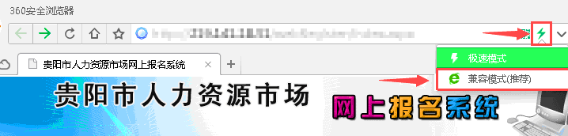

2、报名、交费、准考证打印、笔试时间段
请牢记考试流程各时间段，以免影响您的考试。
流程 | 时间段
网上报名 | 8月2日9:00至8月4日16:00
资格初审 | 8月2日9:00至8月5日16:00
网上交费 | 8月2日9:00至8月7日16:00
准考证打印 | 9月4日9:00至9月9日9:00
笔试 | 9月9日上午9:00至11:30

3、咨询电话
报考专业、报考条件及其它政策类问题，请直接拨打各报考单位咨询电话：
报考单位 | 联系电话
贵阳市南明区中南社区服务中心 | 0851-85860475
贵阳市南明区市府社区服务中心 | 0851-85812757
贵阳市南明区大南社区服务中心 | 0851-85220058
贵阳市南明区中曹司社区服务中心 | 0851-83812540
贵阳市南明区新华社区服务中心 | 0851-85521205
贵阳市南明区河滨社区服务中心 | 0851-85812895
贵阳市南明区花果园社区服务中心 | 0851-85913101
贵阳市南明区太慈社区服务中心 | 0851-85110735
贵阳市南明区遵义社区服务中心 | 0851-85960029
贵阳市南明区兴关社区服务中心 | 0851-85578114
贵阳市南明区西湖社区服务中心 | 0851-85895130
贵阳市南明区水口寺社区服务中心 | 0851-85881775
贵阳市南明区二戈寨社区服务中心 | 0851-83933106
贵阳市南明区油榨社区服务中心 | 0851-85500850
贵阳市南明区沙冲社区服务中心 | 0851-85743017
贵阳市南明区沙南社区服务中心 | 0851-85771170
贵阳市南明区湘雅社区服务中心 | 0851-85983644
南明区机关事务管理中心 | 0851-85842081
南明区信息管理中心 | 0851-85865232
南明区人民政府政务服务中心 | 0851-85842131
南明区生产力促进中心 | 0851-85500298
贵阳市南明区住房保障中心 | 0851-85293381
南明区房屋征收管理局 | 0851-85293278
南明区价格认证中心 | 0851-85501797
南明区社会经济调查中心 | 0851-85812373
贵阳市南明区市场监督管理稽查局 | 0851-85844066
南明区工商行政管理局信息中心 | 0851-85844066
贵阳市衡律公证处 | 0851-85293607
南明区永乐乡生态保护站 | 0851-83991251
贵阳市南明区永乐乡农业综合服务中心 | 0851-83991251
南明区新闻中心 | 0851-85834844
南明区电子政务内网管理中心 | 0851-85825187
南明区棚户区城中村改造办公室 | 0851-85293511
其它因电脑、浏览器兼容性等技术类问题，导致网页无法正常显示、不能正常提交的，可拨打以下技术支持电话：
0851-85287506

招考简章、职位一览表

（8月2日9:00报名入口将开放，请先详读招考简章。）

